**一、分析题**

（1）请分析论证：DSM 模型是SMP 和 MPP 的自然结合。

(2)为什么异步PRAM模型需要同步障？

1. 给出分布存储并行计算机上，矩阵向量相乘算法的一种并行化思路。
2. 分析快速排序算法在PRAM-CRCW上并行化的关键问题，以及解决方法。
3. 分析存转发（SF）选路和切道（CT）选路的异同。
4. 并行计算和分布计算的异同点有是些？
5. 何为PCAM 设计方法学中所涉及到的表面-容积效应？
6. 分析如果某算法具有很好的扩散性，其等效率函数曲线应该是什么形状。
7. 请分析从上个世纪60年代至今，主流并行计算机体系结构的变化趋势。
8. 现在市场上常见的双CPU的计算机采用的是什么结构？简述该结构的特性。
9. 何谓高速缓存一致性问题？
10. 基本的开关技术有哪两种？各具有什么特点？
11. 对于等效率度量标准，分析图1中哪条曲线表示的算法具有最好的扩散性。

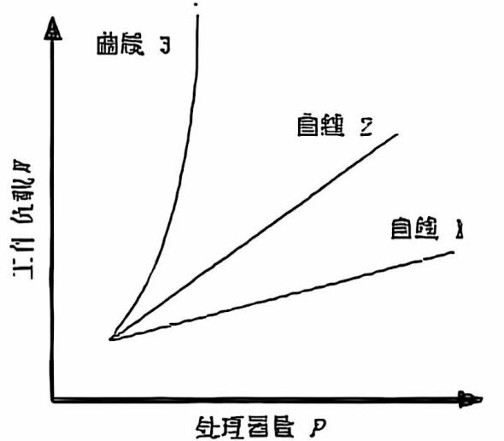

图1等效率函量曲线

**二、论述题**

（1） 论述Sun和Ni定律的基本思想，并结合三个加速比定律的计算公式，论述

1. 何为 Amdahl 和 Gustafson 加速定律及其公式推导过程？
2. 什么是并行计算模型？选取两个具体模型。论述它们的运行方式及优缺点。

并行计算模型是指用于指导和实现并行计算的理论框架和结构，旨在通过多个计算资源同时处理数据，以提升计算效率和性能。

1. 论述各种并行计算机结构模型的特点，及主流并行计算机体系结构的变化趋势。
2. 论述目前常见的几种 DSM 系统实现方案，对比它们存储器的分布和一致性的维护、实现方式。
3. 论述3种加速比性能定律相互间的关联，以及各自适用条件的区别。